Aplikacja służy do zarządzaniem sklepem, służy do rozdzielania towaru pomiędzy magazynem a sklepem, umożliwia dodawanie towaru z magazynu do sklepu. program napisany z wykorzystaniem klas (funkcji konstruujących), tablic oraz z zastosowaniem dziedziczenia prototypowego

**FEATURES**

Aplikacja przechowuje wszystkie dane w tablicach (posegregowane obiektami) z której pobierane są dane do wyświetlania . Wszystkie zmiany w aplikacji aktualizują odpowiednie tablice, na podstawie których dane są wyświetlane ponownie.

Aplikacja umożliwia dodawanie towaru do magazynu, należy najpierw rozwinąć odpowiedni panel w menu aplikacji po lewej stronie, a następnie wybrać opcję dodawania elementu.

Dodane elementy do magazynu można swobodnie usuwać oraz edytować ich parametry (nazwa, ilość, cena)

Aplikacja umożliwia również dodawanie towaru z magazynu do sklepu. Wszystkie towary, które trzymamy w magazynie umieszczane są na liście produktów, w modalu dodającym elementy z magazynu do sklepu

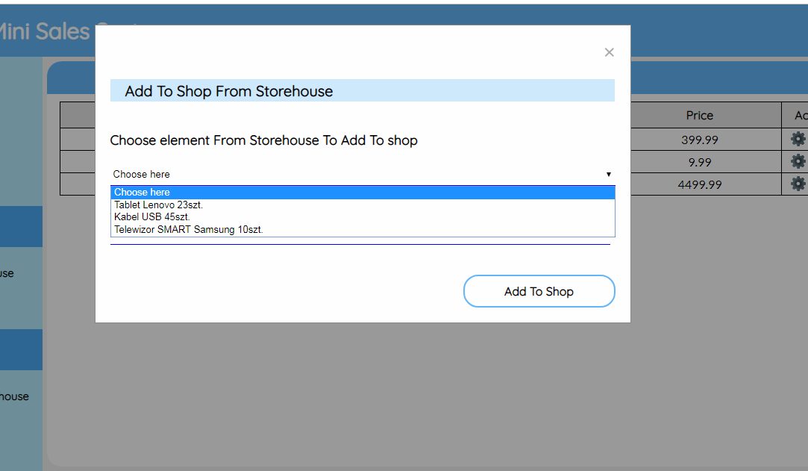

W przypadku zmiany nazwy produktu lub ilości produktu w magazynie, albo całkowitego usunięcia towaru z magazynu, rozwijana lista produktów w modalu również jest automatycznie aktualizowana

Aplikacja uniemożliwia dodanie większej ilości sztuk danego towaru do sklepu niż mamy go w magazynie

Towary znajdujące się w sklepie również możemy usuwać lub edytować.

UWAGA: Zmiany w sklepie nie wpływają w żaden sposób na parametry towarów w magazynie, jeśli zmienimy np.: nazwę towaru w sklepie z powodu literówki, to musimy ręcznie zmienić również tę nazwę w magazynie. Tak samo zmiany w magazynie nie wpływają na sklep, jedynie wpływają na listę produktów w modalu dodającym towar do sklepu.